РОДИТЕЛЬСКОЕ СОБРАНИЕ В СРЕДНЕЙ ГРУППЕ № 2 «ЯБЛОНЬКА»
«ДАЙ МНЕ СДЕЛАТЬ ЭТО САМОМУ»
Цель: вовлечение семьи в единое образовательное пространство, соучастие в организации деятельности по развитию детей.
Задачи:
Создание условий для благоприятного климата взаимодействия с родителями;
Активизация и обогащение воспитательных и образовательных умений родителей;
Реализация единого подхода к воспитанию и обучению детей в семье и детском саду на основе ФГОС.
План
  - Краткая теоретическая справка о возрастно – психологических особенностях детей 4 – 5 лет.
  - Упражнение «Хорошо или плохо».
  - Упражнение «Связующая нить».
  - Упражнение «Список самостоятельности».
  - Тест на «Выявление меры заботы родителя о ребенке».
  - «Кормление кашей или обучение ребенка» разбор ситуации.
Краткая теоретическая справка о возрастно – психологических особенностях детей 4 – 5 лет: возраст от четырёх до пяти лет – период относительного затишья. Ребёнок вышел из кризиса, осознаёт собственную «отдельность» от родителей и, в целом, стал спокойнее, послушнее, покладистее.
В этом возрасте у вашего ребёнка активно развиваются:
- ЛЮБОЗНАТЕЛЬНОСТЬ, которая заставляет детей постоянно задавать вопросы обо всём, что они видят - это возраст почемучек;
- ЭМОЦИИ – ребёнок расширяет палитру осознаваемых эмоций, он начинает понимать чувства других людей, учится сопереживать;
- ОТНОШЕНИЯ СО СВЕРСТНИКАМИ – появляется большой интерес к ровесникам, всё более сильной становится потребность в друзьях;
- ТВОРЧЕСКИЕ СПОСОБНОСТИ – развитие воображения входит в очень активную фазу;
- формируется ПОТРЕБНОСТЬ В УВАЖЕНИИ СО СТОРОНЫ ВЗРОСЛОГО;
- развивается ОБИДЧИВОСТЬ;
- СТРЕМЛЕНИЕ К САМОСТОЯТЕЛЬНОСТИ продолжает развиваться. Ребёнку важно многое делать самому, он уже больше способен позаботиться о себе и меньше нуждается в опеке взрослых.
- Практическая часть собрания:
А вот насколько, мы – взрослые, готовы снизить эту опеку и расширить границы самостоятельности наших детей можно понять, приняв участие в практической части нашего собрания.
Для того, чтобы настроиться на позитивный диалог, я предлагаю вам принять участие в упражнении, которое называется «Хорошо или плохо».
УПРАЖНЕНИЕ «ХОРОШО ИЛИ ПЛОХО»
По очереди и по желанию закончите, пожалуйста, одно (или два) из высказываний:
- «Быть родителем хорошо, потому что…»;
- «Быть родителем плохо, потому что…».
А сейчас я попрошу выйти к нам двух добровольцев, чтобы принять участие в следующем упражнении под названием «Связующая нить».
УПРАЖНЕНИЕ «СВЯЗУЮЩАЯ НИТЬ»
У психолога и воспитателя в руках кукла (представляющая «ребёнка») и моток шерстяных ниток.
У меня и у Е.А. в руках кукла – это Ваш «ребёнок». С помощью мотка шерстяной нити привяжите к себе «ребёнка», на том расстоянии, на котором, как Вы считаете, будет ему комфортно.
Родители выполняют первую часть упражнения.
Теперь привяжите к себе «ребёнка», на том расстоянии, на котором, как Вы считаете, будет Вам комфортно.
Тем родителям, у кого минимальное расстояние, предлагается ножницами разрезать нить.
В следующем упражнении смогут принять участие уже все присутствующие. Называется оно «Список самостоятельности».
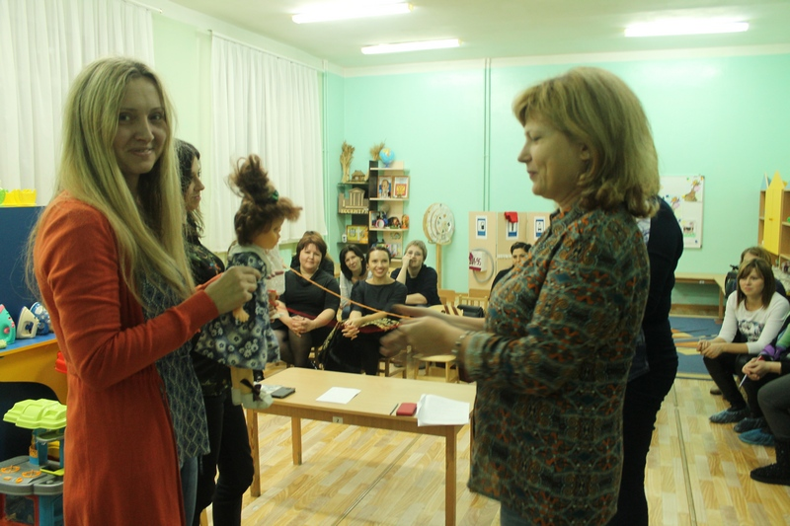
УПРАЖНЕНИЕ «СПИСОК САМОСТОЯТЕЛЬНОСТИ»
Возьмите, пожалуйста, лист бумаги и разделите его на две половины. Левая: то, что вы делаете с ребенком вместе (имеется в виду самообслуживание); правая: то, что ваш ребенок уже может делать самостоятельно.
Затем обсуждаем, что ребенок каждого возраста может делать сам.
Родители выполняют упражнение. Желающие зачитывают свой список вслух.
Какие чувства у вас вызывает этот список?
Что вы чувствуете, слушая чужие списки?
Заберите списки домой и постарайтесь, чтобы хотя бы один из пунктов переместился из левой половины в правую.
Известно, что многие нарушения в поведении и развитии ребёнка связаны с ошибками воспитания, например, недостаточным вниманием к нему родителей. Однако, как считают психологи, чрезмерная опека тоже может оказаться так же вредна, как и её недостаток.
Предлагаемый вашему вниманию тест поможет вам разобраться, насколько верна ваша воспитательная позиция.
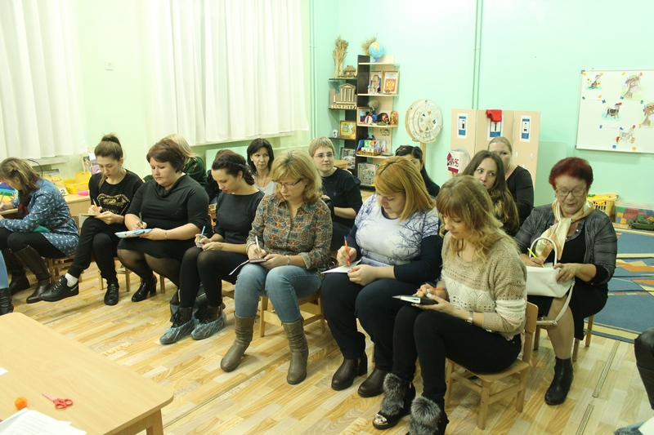

СИТУАЦИЯ - КОРМЛЕНИЕ КАШЕЙ или ОБУЧЕНИЕ РЕБЁНКА
Мама кормит маленького ребенка кашей. Ей гораздо проще и удобнее взять самой ложку, набрать кашу и поднести ее ко рту малышу. Если малыш не хочет брать кашу в рот, мама начинает играть с ним, развлекать его. При таком способе кормления и время экономится, и нет риска, что все вокруг окажется в каше.
На второй картинке ребенок ест сам, перепачкав все: и одежду, и стол, и пол. Мама при этом находится рядом, лишь присматривая за ним. Оба способа приведут к результату — ребенок будет накормлен и сыт. Но житейский опыт приобретет лишь второй малыш, который создал столько неудобств маме.
Очень часто, мы, взрослые создаём первую ситуацию. Так нам удобнее. Мы сами застегиваем ребенку пуговицы, стираем, готовим, заправляем постель и т.д. А через несколько лет сталкиваемся с тем, что ребенок не самостоятелен, безответственен, безынициативен. Он привыкает к тому, что за него все сделают и все решат. Вторая же ситуация требует от нас больше терпения, выдержки, времени — всего того, чего нам так не хватает. Но воспитание можно сравнить со вкладом в банк — что внесешь сегодня, то же получишь с процентами через несколько лет.
Желаем Вам успехов в воспитании детей, интересных открытий, веселых игр, настоящих друзей!
